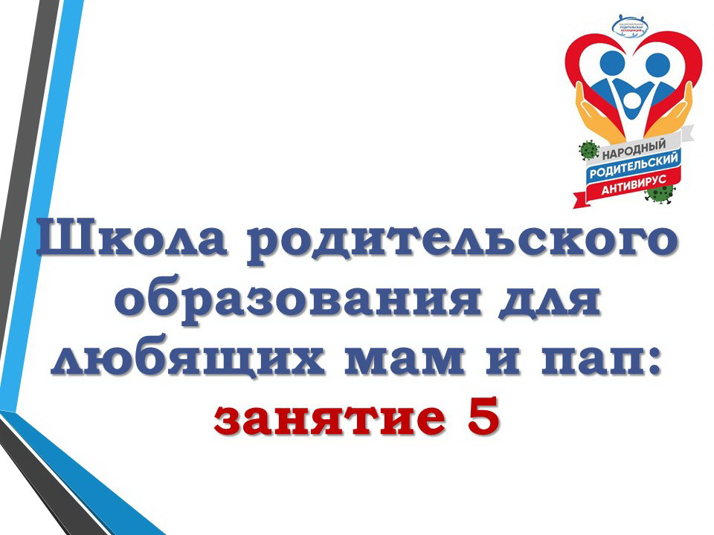

Сегодня в «Школе родительского образования для любящих мам и пап» поговорим о родительской любви и внимании, воспитании и успехах.

**Занятие пятое.**

**1. Письмо любящим родителям.**

Ещё чуть-чуть, ещё немного и школьный звонок сообщит нам об окончании учебного года у наших детей. Главным атрибутом этого дня обязательно будет песня нашего детства «Школьные годы чудесные». Да такие ли они чудесные эти годы у современных школьников?

Школа — она всегда была бесконечной вселенной миров: мира знаний, мира отношений, мира чувств. И вот что интересно — каждый из миров включает в себя другие миры. Так мир знаний — это мир литературы, мир математики, физики, истории…

Мир отношений — это отношения одноклассников, старших и младших, учителя и ученика, девочек и мальчиков. А ещё эти отношения могут быть доброжелательными и не очень, уважительными и неприязненными.

Мир чувств, в свою очередь, богат страхами, радостями, сомнениями, восторгами, обидами. А ребёнку-то нашему годочков — всего ничего. Как ему найти свой Мир, а в конечном итоге, найти самого себя — истинного, талантливого, неповторимого?

И здесь, как никогда, нужны родители. Именно родители — посредники между Миром и ребёнком, между знанием и невежеством, Добром и Злом, учителем и учеником.

К сожалению, в жизни — всё по-другому: мы отдали ребёнка в руки учителя и успокоились: «Ну, всё — вырос, в школу пошёл. Большим стал». И отстраняемся, уходим в сторону, а наш малыш остаётся один на один с пугающей его неизвестностью, со своими удачами и неудачами.

И ещё, как правило, хорошие школьные оценки наших детей мы принимаем как должное. А вот за плохие — наказываем и при каждом удобном случае напоминаем и стыдим. А надо бы понять состояние ребёнка, понять и искренне посочувствовать, а затем доброжелательно, я подчёркиваю — доброжелательно, вникнуть в причины детской неудачи. Это ведь и наша с вами неудача. И не возражайте! Где-то не смогли, а где-то не захотели вникнуть в школьные дела своего ребёнка, а то и просто не дали ему выспаться — мы смотрели свой телесериал (футбол, КВН…).

Нам бы почаще возвращаться в своё детство. И у нас далеко не всё получалось на «пять». Так отчего мы так несправедливо строги к нашим детям?

«Понимают – это значит любят!» – так думают наши дети. И их школьные годы будут действительно чудесными, если наши мальчики и девочки будут чувствовать себя любимыми. Родительская любовь, как исправный компас, очень нужна нашим дочкам и сыночкам в их бесконечной вселенной.*(Из книги Е.В. Бачевой «Мои родительские уроки»)*

**2. Размышление наедине с собой.**

* Пройдите тест «Тест «Умеете ли вы воспитывать детей?»

Достаточно ли вы терпеливы и упорны в воспитании ребенка? Воспитываете ли вы его с любовью? Умеете ли понять его психику?

На эти вопросы, надеемся, вам поможет ответить этот тест.

1. Есть ли у вашего ребенка детская комната?

(да – 5 очков, нет – 1)

1. Уделяете ли вы внимание ребенку каждый день?

(да – 5 очков, нет – 1)

1. Терпеливы ли вы, когда он капризничает, плохо ест?

(всегда – 5 очков, иногда – 3, никогда – 1)

1. Умеете ли вы прощать своему ребенку шалости?

(да – 5 очков, иногда – 3, никогда – 1)

1. Пользуетесь ли вы телесными наказаниями?

(да, часто – 1 очко, иногда – 3, принципиально нет – 5)

1. Хотели ли бы вы, чтобы ваш ребенок во всем с вами делился?

(да – 1 очко, иногда – 3, нет, не хочу – 5)

1. Ваш ребенок послушен?

(всегда – 5 очков, иногда – 3, нет – 1)

1. Если вы что-то запрещаете ребенку, то объясняете ему причину запрета?

(да, всегда – 5 очков, иногда – 3, нет – 1)

1. Требуете ли вы от своего ребенка всех обязанностей, которые, вы считаете, он должен выполнять?

(всегда – 5 очков, иногда – 3, нет – 1)

1. Следите ли вы за специальной педагогической литературой?

(да – 5 очков, иногда – 3, нет – 1)

А теперь подсчитайте набранные очки.

* От 10 до 23 очков. Боитесь, что вы неверно воспитываете своих детей. И чем меньше вы набрали очков, тем в большей степени это проявляется. Если вы в ближайшее время коренным образом не измените методы своего воспитания, вполне может случиться, что ваш ребенок будет постоянно огорчать вас или замкнется в себе.
* От 24 до 27 очков. Ваши взгляды на воспитание в основном правильны, тем не менее, вам, вероятно, необходимо постоянно проявлять большую заботу о ребенке. В противном случае у вас в конце концов возникнут проблемы в отношениях с вашими детьми.
* От 38 до 50 очков. Вы заслуживаете большой благодарности, признания как способный воспитатель. У вас достаточно терпения, упорства и любви к ребенку. А это так важно! *(*[*http://www.testio.ru/pop/family/124-test-139.html*](http://www.testio.ru/pop/family/124-test-139.html)*; Из сборника Академии родительского образования «Тесты для любящих родителей»)*

**3. Моя родительская позиция.**

* + **Посмотрите видеоролик «Письмо детей родителям».**
  + https://youtu.be/n2zZ7elWqVk
* Ваша точка зрения – закончите следующие предложения:
* Родительский труд – это  
  ___________________________________________________________________________  
  ___________________________________________________________________________
* Главное правило организации родительского труда:  
  ___________________________________________________________________________  
  ___________________________________________________________________________
* Результаты родительского труда – это  
  ___________________________________________________________________________  
  ___________________________________________________________________________

Родители являются посредниками между ребенком и многогранным миром: регулярно интересуются его школьными успехами, отношением с одноклассниками, считают своим долгом принимать участие в жизни класса и школы. Посещение родительских собраний является для добропорядочных родителей знаком уважения себя, своего ребенка, своей школы.

Хорошие родители вместе с детьми планируют их карьеру, формируют потребность в образовании, в желании ребенка быть достойным сыном, внуком, заботливой дочерью, внучкой, дорожить родительским домом, родным краем, своей страной.

Родители учат детей ценить школьную дружбу, уважать учительский и родительский труд, помогать одноклассникам и учителям, гордиться своей школой.

Отцы и матери не спешат с выводами по поводу неблаговидных поступков детей, дают им время на обдумывание. Затем вместе решают, как достойно выйти из сложившейся ситуации и не повторить ее в будущем.

В повседневной жизни родители, оценивая деятельность детей, акцент делают на положительном, добром в их поведении. Спорные ситуации в семье решаются в пользу ребенка.

Любящие родители начинают и заканчивают день добрыми словами в адрес детей и постоянно помнят, что мальчики и девочки строят свою жизнь по образу и подобию своих отцов и матерей: дети — наше продолжение во времени, и что отдашь — то и получишь! *(Из книги Е.В.Бачевой «Любовь в нашем доме»)*

**4. Необязательная подсказка.**

Ритуалы, которые нравятся детям

1. Перед уходом в школу получить объятие родителей и напутственное слово или жест.
2. Придя из школы, рассказать о своих удачах и проблемах и получить слова поддержки и участия за чашкой чая.
3. В выходной день обсудить прожитую неделю и её значение для детей и родителей.
4. Посидеть в сумерках при свечах рядом с мамой и папой.
5. На ночь слушать сказку и быть заботливо укрытым.
6. В свой день рождения получать сюрпризы и устраивать их для других членов семьи.
7. Вместе с мамой готовиться к празднику и печь красивый торт.
8. Посидеть с мамой и папой, взявшись за руки, во время своей болезни и попросить у них любимую еду или что-то такое, чего очень давно хотелось. *(Из книги Е.В. Бачевой «Словарь семейного счастья»)*

**5. Итоги пятого занятия в Школе родительского образования.**

Это занятие для меня/для нас ______________________________________________________

________________________________________________________________________________

________________________________________________________________________________

________________________________________________________________________________

**Оставайтесь дома – берегите себя и своих близких!**